**Currículo**

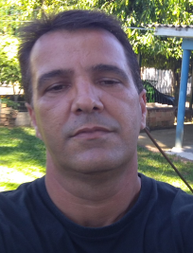

*Márcio Alexandre da Silva Niederauer / Nasc: 29/03/1972*

*CNH: 00677398096 Categoria: AE*

*End: Rua Dr. José Carlos Ferreira, 95 – Santa Isabel - Viamão – RS /divisa com POA, uso de ônibus metropolitano ou urbano.*

*Fones: 998.43.76.03 – 3446.0870 residencial para recados*

*Estado Civil: solteiro*

*Ensino Médio Completo*

*Experiências Profissionais*

*Consórcio Metropolitano de Transportes*

*Período: 04/08/2004 á 07/02/2013*

*Cargo: motorista*

*Sociedade Porto Alegrense de Auxílio aos Necessitados*

*Período: 11/08/2014 á 25/05/2015*

*Atualmente como autônomo em caminhão de viagens e região metropolitana*

*Cursos: Transporte de Passageiros / Sest.Senat*

*Acessibilidade total – Dom Bosco*

*Mopp – CFC MD*

*Curso de Word e Excel avançado – Micros e methodos*

*Condutor de taxi Porto Alegre – Sest Senat*

*Cursos de funcionamento de painéis, economia de combustível e pneus*

*Em períodos anteriores tenho experiência em viagens, de caminhão e carreta.*

*Com possibilidade de mudança de endereço, pois resido de aluguel, possuo veículo*

*para deslocamento se necessário.*